МБОУ СОШ №15 им. Героя Советского Союза Мильдзихова Х.З. Школьная газета
5 * 5
Осень,2020 год
Красивее осени ничего нет….
Осенью вся природа вокруг становится красочнее и радостнее : небо насыщено переливами синего цвета, листва растений соревнуется с друг другом оттенками красного и желтого…Осенью жизнь сама становится краше……
Вот и промчались жаркие летние дни - наступила школьная пора, насыщенная и увлекательная.

ШКОЛЬНЫЕ НОВОСТИ:
1 сентября 2020 г.
Уже традиционным становится начинать новый учебный год тематическими классными часами. В 2020 году наша страна чествовала 75-летие Победы в Великой Отечественной войне.
Этому памятному событию и были посвящены классные часы,проводимые в самом начале нового учебного года.
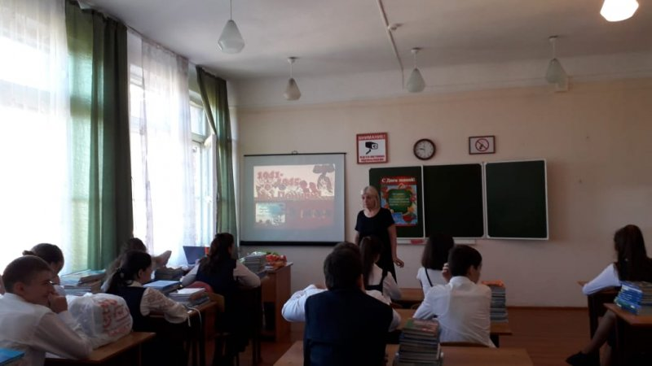
Данные классные часы очень нужны: они формируют в подрастающем поколении чувство патриотизма и гордости за великое историческое прошлое нашей страны.
2 сентября 2020 г
Субботник. Еще одна акция, ставшая уже доброй традицией. В трудовом десанте принимают участие как сотрудники, так и учащиеся средних и старших классов.
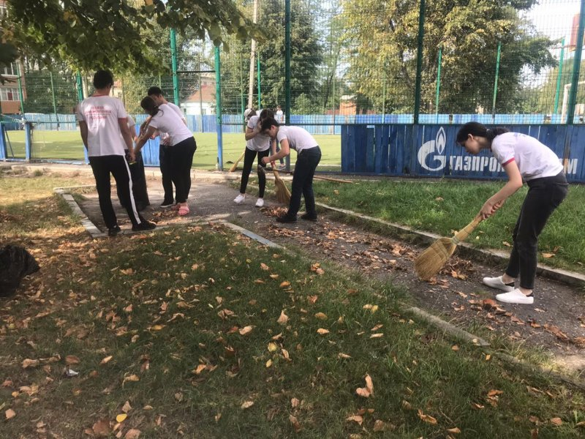
3 сентября 2020 г
Прошел митинг, посвящённый дню солидарности в борьбе с терроризмом. Эта акция направлена на формирование в учащихся сострадания, милосердия и толерантности в отношении к окружающим.
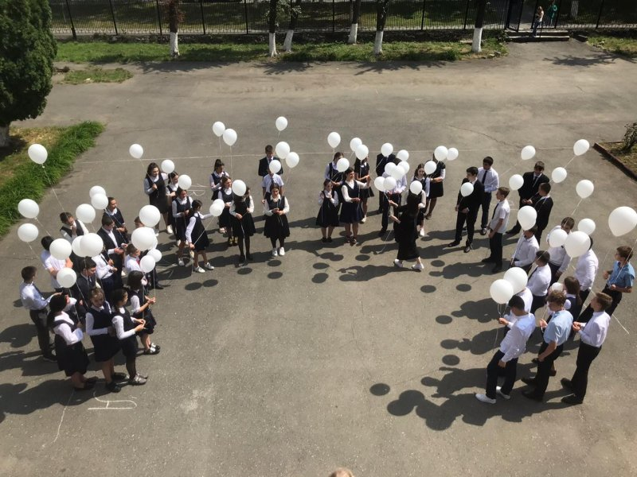
4 сентября 2020 г. День Знаний! С торжественной линейки начинают дети свой очередной учебный год!
Каждый из них надеется только на лучшее, которое, конечно же, должно исполнится!!! Хочется верить, что и весь учебный год будет таким же солнечным, как и 4 сентября.
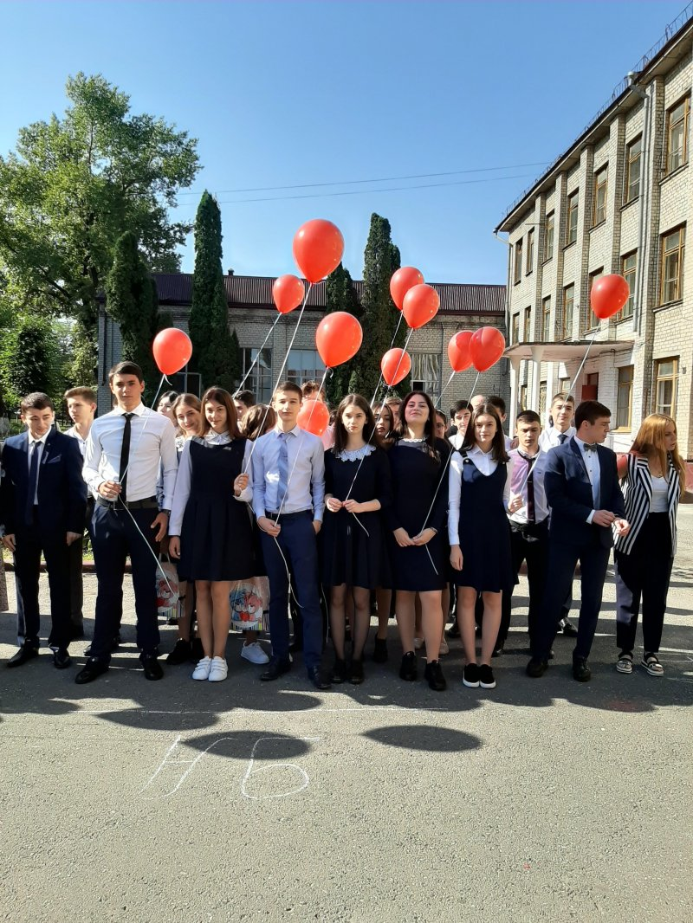
6 сентября 2020 г.
Была сформирована и проведена экскурсия по местам боевой славы. Очень полезная и нужная акция, знакомящая детей со славной боевой историей нашего края. Учащимися были посещены Мемориал Славы, Музей Защитников Суарского ущелья, Памятник Семи Братьям Газдановых и недавно открывшийся мемориал “Барбашово поле”, единственный на Северном Кавказе.

. 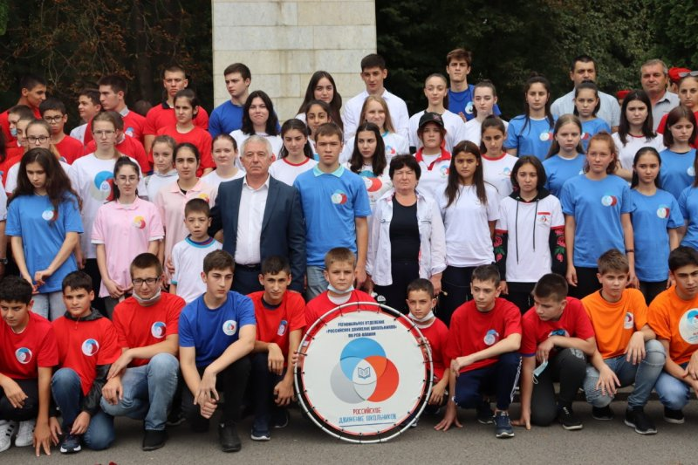
20 октября 2020 г.
Наряду с патриотическим воспитанием не меньшее внимание уделяется и воспитанию экологическому. Так, 20 октября учащиеся МБОУСОШ 15 приняли активное участие вот Всероссийской экологической акции « Вода России». Главная задача- сформировать четкое и ясное представление у учащихся, что природа нуждается в нашем бережном и заботливом к ней отношении.
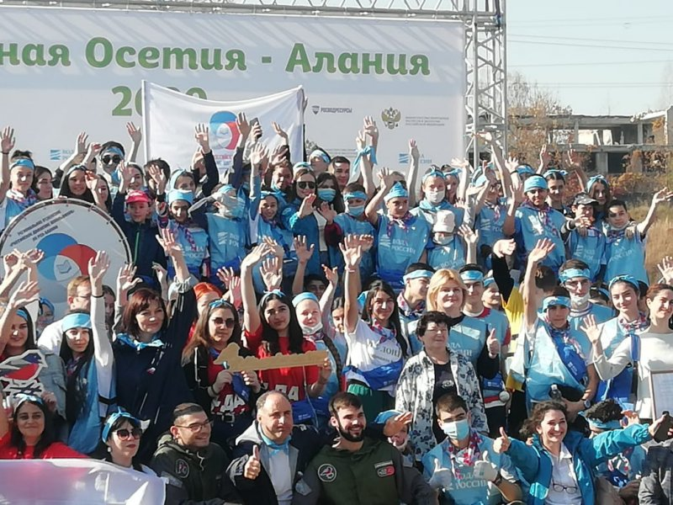

Школьные мероприятия проходят не только в урочные дни, но и в каникулярные. Ведь работа с детьми не имеет представление о выходных днях, а формирование правильных и верных моральных и нравственных категорий должно быть постоянным.
27 октября 2020 года состоялось подведение итогов и награждение участников школьной «Научно-исследовательской конференции «П.О.И.С.К.»
Конференция является завершающим этапом демонстрации результатов исследования.
Важной является вся деятельность учащихся - исследователей до, во время и после конференции. Целью научно-исследовательской работы учащихся является:
- создание условий для развития творческой личности, ее самоопределения и самореализации.
- формировать интересы, склонности учащихся к научно-исследовательской деятельности, умения и навыки проведения исследований;
- развивать интерес к познанию мира, сущности процессов и явлений (науки, техники, искусства, природы, общества и т.п.);

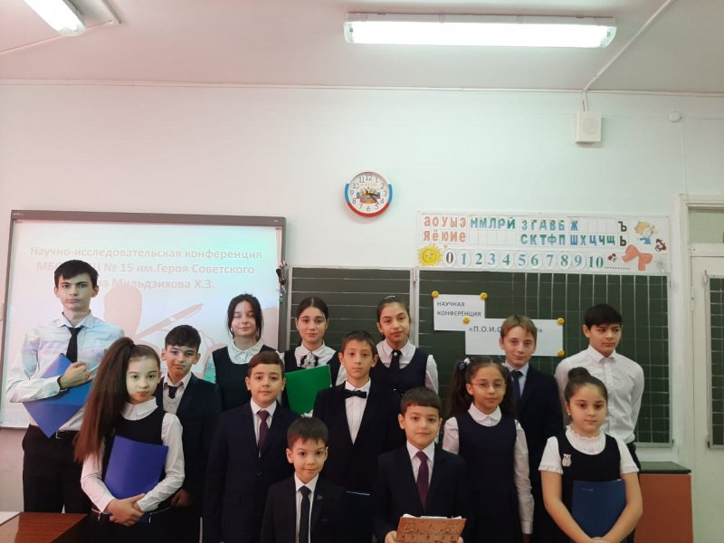
02.11. 2020 г. учащиеся и педагоги МБОУ СОШ №15 им. Героя Советского Союза Мильдзихова Х.З. приняли участие во Всероссийском открытом уроке «#Мы вместе», посвященном празднованию Дня народного единства в Российской Федерации.

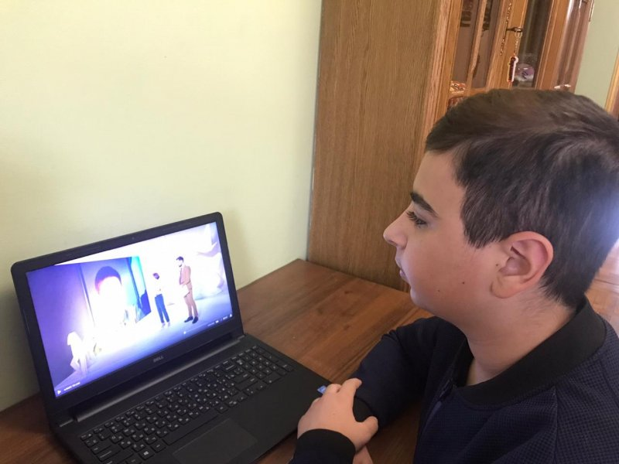
4 ноября 2020 г. – День народного единства, в рамках празднования которого учащиеся МБОУ СОШ15 им. Героя Советского Союза Мильдзихова Х.З. приняли участие в конкурсах рисунков « Сильные, едины!»

